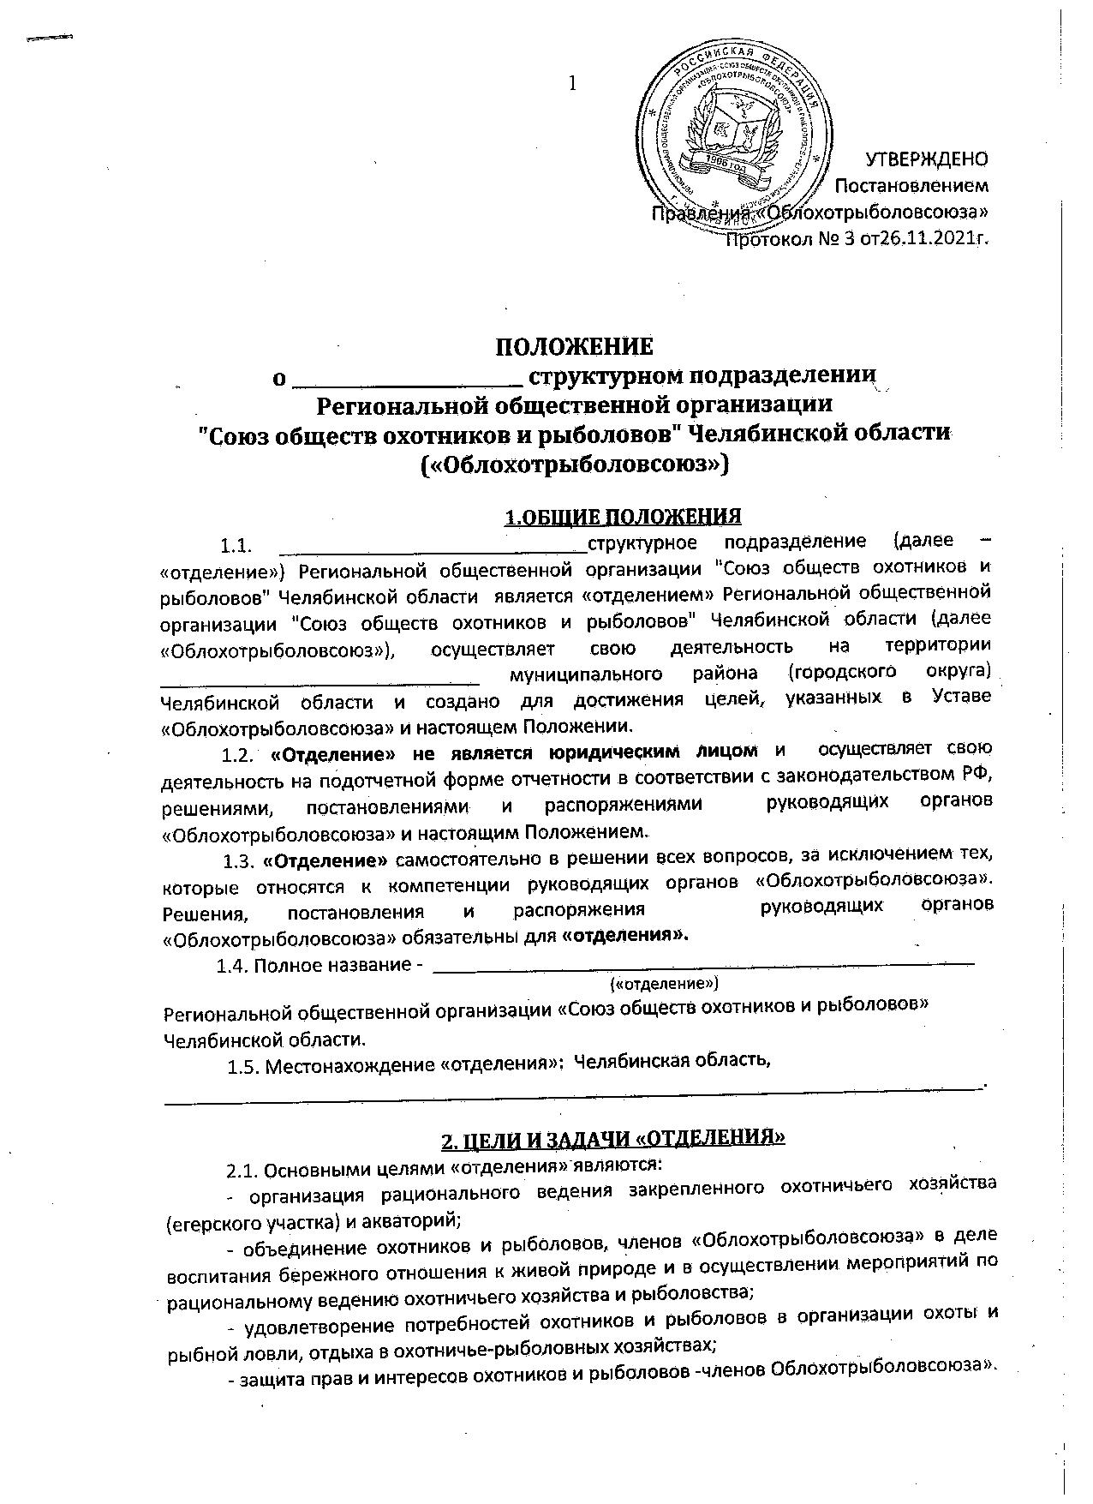
2.2. Для достижения указанных целей «отделение», в соответствии с действующим законодательством, решает следующие задачи:
- ведет охотничье и рыболовное хозяйство в закрепленных охотничьих угодьях и акваториях в соответствии с предъявляемыми требованиями, действующими нормативами и условиями охотхозяйственных соглашений;
- оказывает услуги членам «Облохотрыболовсоюза» и иным гражданам РФ по организации охоты, рыбной ловли и отдыха в охотничье-рыболовном хозяйстве;
- способствует максимальному удовлетворению потребностей членов «Облохотрыболовсоюза» в организации охоты, рыбной ловли и отдыха;
- вовлекает в члены «Облохотрыболовсоюза» граждан РФ, в том числе посредством клубной и секционной работы и организует в их интересах культурно-массовую и воспитательную работу;
- привлекает членов «Облохотрыболовсоюза» к активной работе по сохранению и воспроизводству объектов охоты и рыболовства;
- участвует в осуществлении контроля за соблюдением действующего природоохранного законодательства и охраны охотничьих угодий и акваторий;
- в установленных законом случаях представляет и защищает права и интересы членов «Облохотрыболовсоюза» в местных органах власти, судебных и арбитражных органах, иных органах и организациях;
- осуществляет охрану объектов охоты в закрепленных охотничьих угодьях, ведет борьбу с нарушителями законодательства по охране и использованию животного мира, в том числе охоты и рыбной ловли, путем создания егерской службы, привлечения государственных и общественных организаций;
- вносит в местные органы власти и управления, органы государственной власти Челябинской области, организации и ведомства предложения, связанные с рациональным развитием, использованием и воспроизводством животного мира, среды его обитания, вопросам жизнедеятельности «отделения», а также предложения об отмене незаконных или необоснованных решений и прекращении действий, наносящих ущерб охотничье-рыболовному хозяйству;
- ведет рыбохозяйственную деятельность, организует диче-зверофермы, вольеры, станции по натаске, нагонке и притравке охотничьих собак, питомников, рыборазводных пунктов (прудов), инкубационных цехов, мастерских по изготовлению и ремонту охотничье-рыболовного снаряжения, ремонту оружия, изготовлению сувениров и товаров народного потребления охотничье-рыболовного назначения, таксидермии, музеев, стрельбищ, стендов, тиров, клубов, секций и др., необходимых для осуществления поставленных задач;
- организует добычу, закупку, переработку и реализацию через торговую сеть (в том числе через свою) пушнины, мехового сырья, мяса охотничьих животных, рыбы, продукции охотничьего промысла, рыболовства, лекарственных растений, грибов, ягод, меда, насадки и приманки для нужд любительского рыболовства;
- осуществляет торгово-закупочную деятельность и розничную торговлю охотничьим оружием, боеприпасами, снаряжением, товарами охотничье-рыболовного назначения, продовольственными товарами в целях обеспечения ими членов «Облохотрыболовсоюза» и иных граждан РФ;
- организует и проводит охотничье-рыболовные туры с иностранными охотниками при наличии лицензии;
- осуществляет строительство производственных, бытовых, учебно-производственных сооружений, жилых домов, охотничье-рыболовных баз, лодочных станций, хозяйственных сооружений;
- представляет интересы членов «отделения» в «Облохотрыболовсоюзе» и других общественных объединениях охотников и рыболовов, их союзах, предприятиях и организациях.

3.ИМУЩЕСТВО И СРЕДСТВА «ОТДЕЛЕНИЯ»
3.1. «Отделение» осуществляет свою деятельность на подотчетной форме бухгалтерской отчетности в соответствии с решениями, постановлениями руководящих органов «Облохотрыболовсоюза», распоряжениями (локальными актами) руководителя аппарата Правления «Облохотрыболовсоюза» и настоящим Положением.
3.2. «Отделение» имеет в пользовании имущество, переданное ему «Облохотрыболовсоюзом», юридическими лицами для обеспечения деятельности, предусмотренной Уставом «Облохотрыболовсоюза».
3.3. «Отделение» может иметь в пользовании и на ином праве (по доверенности «Облохотрыболовсоюза») здания, сооружения, земельные участки, жилищный фонд, оборудование, инвентарь, транспорт, имущество культурно-просветительного и оздоровительного назначения, денежные средства, доли в коммерческих организациях, акции и другие ценные бумаги, издательства, средства массовой информации и иное имущество, необходимое для обеспечения деятельности, предусмотренной Уставом «Облохотрыболовсоюза» и настоящим Положением.
3.4. Порядок пользования и распоряжения имуществом «отделения» определяет Правление «отделения» в соответствии с Уставом «Облохотрыболовсоюза», настоящим Положением и по согласованию с «Облохотрыболовсоюзом».
3.5. Имущество и средства, находящиеся в пользовании «отделения» формируются за счет:
- вступительных, членских взносов (за исключением установленных отчислений «Облохотрыболовсоюзу») и целевых взносов;
- добровольных взносов и пожертвований, в том числе с целевым назначением на осуществление конкретных мероприятий;
- поступлений от охотхозяйственной и другой деятельности (за исключением установленных отчислений «Облохотрыболовсоюзу»), осуществляемой в соответствии с Уставными целями «Облохотрыболовсоюза» и настоящим Положением;
- иных, не запрещенных законодательством, поступлений.
3.6. «Отделение» осуществляет обязательные, установленные Конференцией «Облохотрыболовсоюза», отчисления на обеспечение Уставной деятельности «Облохотрыболовсоюза»:
- от членских и вступительных взносов;
- от хозяйственной и коммерческой деятельности.
Размер отчислений определяется решениями руководящих органов «Облохотрыболовсоюза».
3.7. Денежные средства, направленные на обеспечение деятельности «отделения» расходуются согласно сметы, утверждаемой Правлением «отделения» и согласованной «Облохотрыболовсоюзом».
3.8. «Отделение» пользуется закрепленными за ним охотничьими угодьями и акваториями. Под закрепленными за «отделением» охотничьими угодьями и акваториями понимаются охотничьи угодья и акватории, права на которые приобретены «Облохотрыболовсоюзом» (в пользование по долгосрочной лицензии, по охотхозяйственному соглашению, в аренду, собственность и т.п.), закрепленные за «отделением», в установленном порядке, Правлением «Облохотрыболовсоюза».

4. СТРУКТУРА И ОРГАНЫ УПРАВЛЕНИЯ «ОТДЕЛЕНИЯ»
4.1. Высшим руководящим органом «отделения» является Конференция.
Конференции могут быть:
- очередные отчетные (проводятся ежегодно);
- отчетно-выборные (проводятся не реже одного раза в пять лет);
- внеочередные (проводятся по мере необходимости).
Делегаты, избранные на отчетно-выборную Конференцию «отделения», сохраняют свои полномочия до следующей отчетно-выборной Конференции (участвуют в ежегодных и во внеочередных Конференциях с правом решающего голоса).
Конференцию ведет председатель президиума, который избирается членами рабочего президиума. Председательствующим на Конференции не может быть руководитель организации. Руководящие органы Конференции «отделения» избираются из состава (числа) делегатов.
В работе очередной или внеочередной отчетно-выборной Конференции «отделения» могут принимать участие только вновь избранные делегаты от первичных охотничье-рыболовных коллектив.
Отчетно-выборная Конференция «отделения» устанавливает количественный состав Правления (включая председателя Правления). Определяется решением Конференции «отделения». Избирает Правление и председателя Правления сроком на 5 лет.
Кандидатура председателя Правления «отделения» должна быть согласована, до проведения Конференции, с Правлением «Облохотрыболовсоюза».
Подготовка и проведение Конференции «отделения», определение норм представительства от первичных охотничье-рыболовных коллективов на Конференцию, определяется Правлением «отделения», а в случае отсутствия легитимных руководящих органов «отделения», в том числе во вновь создаваемом «отделении», - Правлением «Облохотрыболовсоюза».
4.2. Правление «отделения» является постоянно действующим коллегиальным исполнительным органом организации и проводит заседания не реже одного раза в квартал. Правление правомочно принимать решения при участии в его работе более половины членов Правления. Решения принимаются простым большинством голосов присутствующих.
4.3.Правление «отделения»
- избирает из числа членов Правления заместителя председателя Правления сроком на 5 лет;
- решает вопросы подбора и расстановки руководящих кадров первичных охотничье-рыболовных коллективов, рассматривает и согласовывает кандидатуры их руководителей.
4.4. Руководители «отделений», решением Правления «отделения», а в исключительных случаях - непосредственно решением Правления «Облохотрыболовсоюза», освобождаются от исполнения возложенных на них обязанностей в случаях невыполнения требований Устав Организации, законодательных актов Российской Федерации, Челябинской области и настоящего Положения.
4.5. Деятельность первичных охотничье-рыболовных коллективов, являющихся основным составляющим звеном «отделения», осуществляется в соответствии с Положением, утвержденным Конференцией «Облохотрыболовсоюза».

5. КОНТРОЛЬНО-РЕВИЗИОННЫЕ ОРГАНЫ «ОТДЕЛЕНИЯ»
5.1. Контрольно-ревизионным органом «отделения» является его Контрольно-ревизионная комиссия, избираемая из членов «Облохотрыболовсоюза» Конференцией «отделения», сроком на 5 лет.
5.2. Контрольно-ревизионная комиссия подотчетна Конференции «отделения» и строит свою работу в соответствии с действующим законодательством РФ, Уставом «Облохотрыболовсоюза», Положением о Контрольно-ревизионной комиссии «Облохотрыболовсоюза» и Положением о Контрольно-ревизионной комиссии «отделения», утверждаемом Конференцией «отделения».

6. РЕОРГАНИЗАЦИЯ (ЛИКВИДАЦИЯ) «ОТДЕЛЕНИЯ»
6.1. Реорганизация (ликвидация) «отделения» осуществляется по решению Конференции «Облохотрыболовсоюза». В случае принятия такого решения реорганизация (ликвидация) «отделения» производится в порядке, установленном Правлением «Облохотрыболовсоюза».
6.2. Имущество, оставшееся в результате ликвидации «отделения», после удовлетворения требований кредиторов, направляется на цели, предусмотренные Уставом «Облохотрыболовсоюза».

